第三方页面集成接口说明

- 目的
便于第三方系统集成人口业务开发的接口url
- 参数说明（都是小写）
url：接口地址如：http://127.0.0.1:8080/rkxt/yw/hjyw/hzywcl
dlsfz：登陆人身份证号码
tokey：令牌密码用于授权文件的MD5。生成规则是密码+当天日期如：****20180703 密码需要申请。
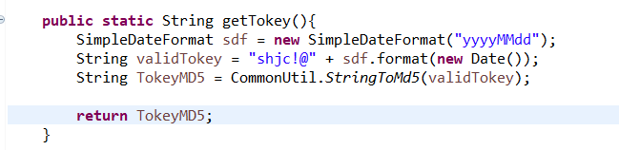

menu：菜单类型备用默认1返回到人口代办业务列表,后续会逐步细分业务菜单代码
sbrsfzh：申报人身份证号，申办业务的申报人身份证号
ywid：对用我们中间表的待办事项id，用于初始化界面带入值用
- 接口说明
直接通过调用url传参数的方式进行业务调用。
例如：
1、户政业务处理接口地址：
http://127.0.0.1:8080/rkxt/yw/hjyw/hzywcl
?dlsfzh=370902197812290953&menu=1&tokey=d6c55645963041f826f14dd321b30d96&sbrsfzh=360902197812290956&ywid=a041f826f14dd321b30d9&dqbm=3402&yhdlm=登录名（需要专码）
- 户籍二次审批接口地址：
http://192.168.0.155:9999/rkxt/yw/spgl/hjsp?dlsfzh=370902197812290953&menu=1&tokey=d6c55645963041f826f14dd321b30d96&sbrsfzh=360902197812290956&ywid=a041f826f14dd321b30d9&dqbm=3402&yhdlm=登录名（需要专码）

- 户籍业务审批处理接口地址：
http://192.168.0.155:9999/rkxt/yw/spgl/spcl?dlsfzh=370902197812290953&menu=1&tokey=d6c55645963041f826f14dd321b30d96&sbrsfzh=360902197812290956&ywid=a041f826f14dd321b30d9&dqbm=3402&yhdlm=登录名（需要专码）

- 常口其他功能接口：
http://192.168.0.155:9999/rkxt/index?dlsfzh=370902197812290953&menu=1&tokey=d6c55645963041f826f14dd321b30d96&sbrsfzh=360902197812290956&ywid=a041f826f14dd321b30d9&dqbm=3402&yhdlm=登录名（需要专码）

- 迁出处理接口：
http://192.168.0.155:9999/rkxt/yw/hjyw/qccl?dlsfzh=370902197812290953&menu=1&tokey=d6c55645963041f826f14dd321b30d96&sbrsfzh=360902197812290956&ywid=a041f826f14dd321b30d9&dqbm=3402&yhdlm=登录名（需要专码）

- 调用实例

- 注意事项
- 跨域的问题
- 会话超时问题
- 兼容性问题

